**LAPORAN PRAKTIKUM**

**KEAMANAN KOMPUTER**

**TENTANG INSTALLASI PORTSENTRY**

* Langkah pertama kita buka terminal di linux terlebih dahulu.
* Lalu ketik sudo su:
* Password (tergantung dari linux kita).
* Ketik: apt-get install portsentry

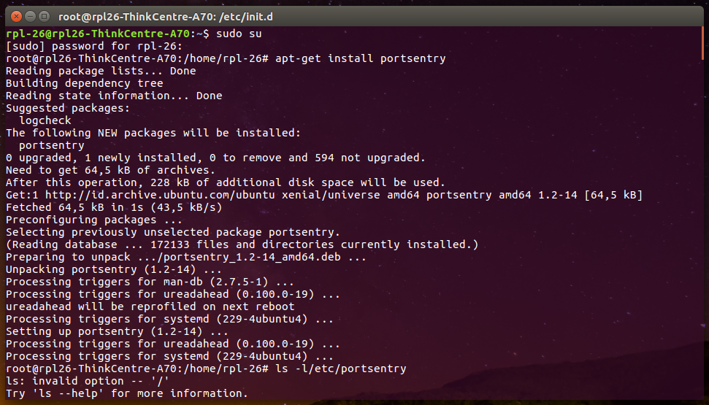

* Terus langkah kedua kita lihat konfigurasi dari portsentry tersebut.
* Ketik: ls -l /etc/portsentryls -l /etc/portsentry

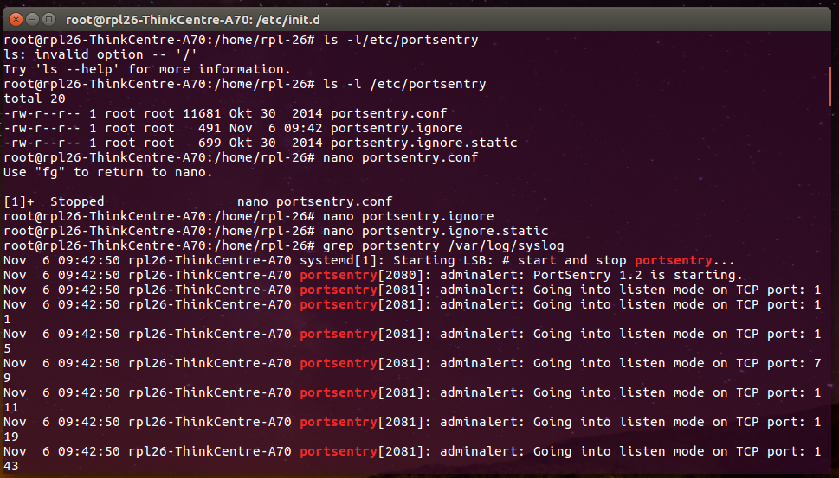

* ada 3 file dalam konfigurasi portsentry tersebut:
* nano portsentry.ignore : alamat ip komputer sebelahnya ifconfig –a. (kita pilih ini untuk mengetahui file dan ip pada komputer yang ada disebelahnya.

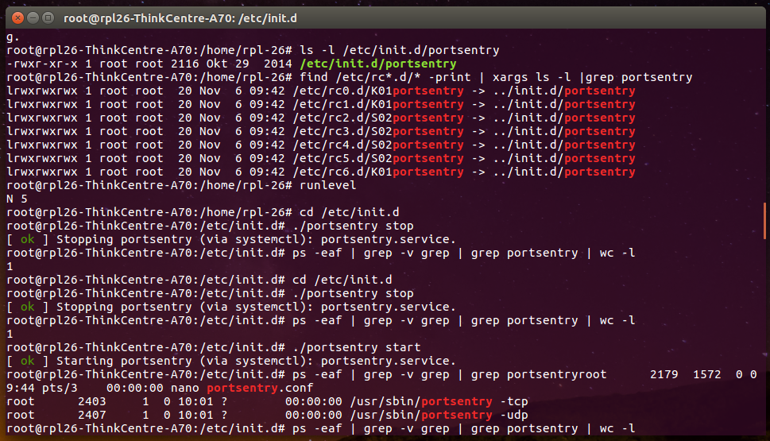

* untuk melihat pesan yang dibuat portsentry.
* Ketikkan: grep portsentry /var/log/syslog.



* kode untuk menjalankan portsentry baik manual maupun otomatis:
* ls -l /etc/init.d/portsentry.



* untuk mencari identitas id portsentry:
* find /etc/rc*.d/* -print | xargs ls -l | grep portsentry runlevel N 0 = system halt 1 = single user, 2 = full multi user mode (default), 3-5 = sama seperti 2, 6 = system reboot.
* menjalankan dan menghentikan portsentry secara manual:
* cd /etc/init.d
* lalu ketik ini lagi:
* ./portsentry stop



* Untuk mengecek portsentry sedang jalan apa tidak:
* ps -eaf | grep -v grep | grep portsentry | wc –l
* ./portsentry start



* utuk melihat status portsentry:
* ps -eaf | grep -v grep | grep portsentry
* untuk memeriksa status portsentry yang aktif:
* ps -eaf | grep -v grep | grep portsentry | wc -l



* cek status portsentry:
* service portsentry status
* Terakhir untuk melakukan scanning dari port 1 – 65535:
* nmap -p 1-65535 -T4 -A -v -PE -PS22,25,80 -PA21,23,80 IPTEMENNYA misal (192.168.30.15)

